EtherCAT Technology Group begrüßt WITRON als Mitglied Nummer 5.000

Zur SPS IPC Drives 2018 erreicht die EtherCAT Technology Group (ETG) zwei beachtliche Meilensteine: Genau 15 Jahre ist es her, dass die ETG mit 33 Gründungsmitgliedern etabliert wurde. Nun begrüßt die ETG mit der WITRON Logistik + Informatik GmbH bereits ihr 5.000stes Mitglied.

Der Intralogistik-Systemanbieter WITRON Logistik + Informatik GmbH ist Mitglied Nummer 5.000 der EtherCAT Technology Group. Die feierliche Ehrung fand auf der SPS IPC Drives in Nürnberg statt: Josef Uschold, Leiter Entwicklung Steuerungstechnik, nahm stellvertretend für WITRON die Auszeichnung entgegen.

Uschold erklärt, warum WITRON sich für EtherCAT entschieden hat: „Für WITRON ist es unerlässlich den schnellsten und deterministischen Feldbus mit einfacher Konfiguration, Installation und integrierter Diagnose einzusetzen. Die Entscheidung auf EtherCAT zu setzen war die logische Schlussfolgerung. EtherCAT zeichnet sich zudem durch einen sehr stabilen Datenfluss aus und lässt sich zuverlässig auch über Daten-Lichtschranken übertragen. Die Technologie ist zukunftssicher und der favorisierte Standard vieler Antriebshersteller.“

WITRON ist ein mittelständisches Familienunternehmen aus der Oberpfalz, das sich als Generalunternehmer auf die Planung sowie Fertigung von Logistik- und Materialflusssystemen spezialisiert hat. Gegründet 1971, ist WITRON heute weltweit einer der Marktführer in Planung, Realisierung und Betrieb von hochdynamischen Lagersystemen und Kommissioniersystemen in der Intralogistik. Zahlreiche Marktführer aus Handel und Industrie betreiben ihre Distributionszentren erfolgreich mit WITRON-Lösungen.

Das starke Mitgliederwachstum der EtherCAT Technology Group reißt auch 15 Jahre nach ihrer Gründung nicht ab. Allein im Jahr 2018 sind schon mehr als 500 neue Mitglieder beigetreten. Dabei spielt der internationale Markt eine herausragende Rolle: Mehr als die Hälfte der Mitglieder sind außerhalb Europas angesiedelt, wobei Asien die größte Wachstumsrate aufweist.

Martin Rostan, Executive Director der ETG, freut sich über den neuen Meilenstein: „EtherCAT überzeugt – das kann man auch an der ETG deutlich sehen. Mit über 5000 Mitgliedsfirmen aus 65 Ländern stoßen wir in eine Dimension vor, die für solche Verbände bisher unerreichbar schien. Schon jetzt sind wir die jeweils größte Feldbusorganisation in Asien, in Europa und in Amerika, und ein Ende des Wachstums ist nicht abzusehen!“

Pressebild:
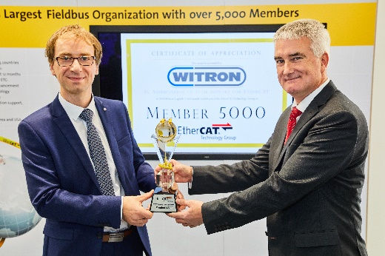
Link: www.ethercat.org/images/press/etg082018.jpg

Bildunterschrift:
Executive Director der ETG Martin Rostan überreicht Josef Uschold von WITRON einen Pokal als Zeichen der Anerkennung

Über die EtherCAT Technology Group:
Die EtherCAT Technology Group ist eine internationale Anwender- und Herstellervereinigung, in der Anwender aus verschiedenen Branchen mit führenden Automatisierungsanbietern zusammenarbeiten, um die EtherCAT-Technologie zu unterstützen, zu verbreiten und weiterzuentwickeln. Sie wurde im November 2003 gegründet und hat über 5.000 Mitgliedsfirmen aus 65 Ländern.

Über EtherCAT®:
EtherCAT ist die Industrial Ethernet-Technologie, die sich durch herausragende Performance, niedrige Kosten, flexible Topologie und einfache Handhabung auszeichnet. EtherCAT wurde 2003 erstmals vorgestellt, ist seit 2007 internationaler IEC- sowie SEMI-Standard. EtherCAT ist eine offene Technologie: Jeder ist eingeladen, EtherCAT zu implementieren und zu nutzen.

- Weitere Informationen erhältlich im Internet unter www.ethercat.org.

Pressekontakt:
EtherCAT Technology Group
Alina Krüger
Ostendstraße 196
90482 Nürnberg
Deutschland

Tel.: +49 (911) 5 40 56 226
Fax: +49 (911) 5 40 56 29
a.krueger@ethercat.org
www.ethercat.org/presse

